Informacja o systemie Teneum X

Spis treści
1 System Teneum X 3
2 Obszary i moduły 5
3 Półka z dodatkami 9
4 Zasady udostępniania Teneum X 10
Sente Cloud 11
Najem oprogramowania 11
Zakup licencji oprogramowania 11
5 Technologia Neos 12
6 Wymagania techniczne 13
7 Nowe wersje oprogramowania 15

1 System Teneum X
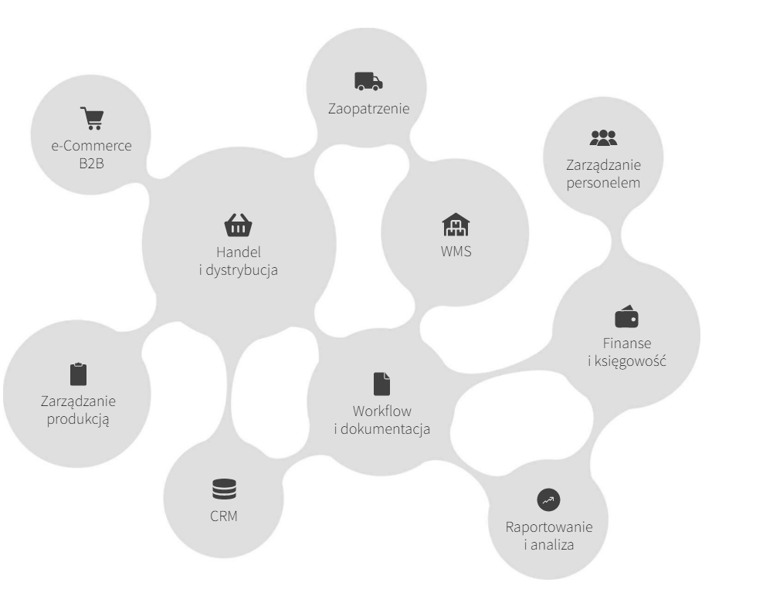

Wdrażanie oprogramowania biznesowego to długi i kosztowny proces. Procesy biznesowe nieustannie się zmieniają, przez co systemy szybko przestają wspierać aktualne potrzeby.
A co gdyby rozwiązania klasy ERP mogły samodzielnie dostosowywać się do wymagań i zachowań użytkownika? W Sente postawiliśmy sobie wyzwanie, aby to sprawdzić.
Tak powstał Teneum X – pierwszy system ERP, który sam dopasuje się do potrzeb firmy.
Rozwiązanie zauważa powtarzające się schematy w działaniu użytkowników, dzięki automatycznemu monitorowaniu i analizowaniu zachowań poprzez algorytmy sztucznej inteligencji. Na tej podstawie dostosowuje interfejs w sposób, który pozwala w przyszłości wykonywać takie czynności szybciej i łatwiej.

Wraz z premierą systemu Teneum X, oddajemy do użytku pierwsze inteligentne moduły w kluczowych obszarach biznesowych, zaczynając od modułu Workflow. W jednym miejscu skupia on wszystkie zadania, którymi powinien się zająć użytkownik. Dla każdego zadania system stara się inteligentnie podpowiedzieć dalsze czynności, które najprawdopodobniej powinny być teraz wykonane.

Teneum X to nie tylko Workflow – pracując nad nową wersją systemu Teneum X za priorytet postawiliśmy sobie to, aby stanowiły one całościowe wsparcie w obsłudze procesów operacyjnych w firmach handlowych i dystrybucyjnych. Tak powstało kilka nowych rozwiązań:

- moduł planowania zaopatrzenia, który automatyzuje proces prognozowania sprzedaży i kontraktowania zakupów. Rozwiązanie w oparciu o specjalnie zaprojektowane algorytmy bada aktualną sytuację przedsiębiorstwa (poziom zapasów poszczególnych towarów, liczbę i zakres zamówień do zrealizowania, planowane dostawy) i wspiera w tworzeniu planu zaopatrzenia.
- moduł BOK – Biuro obsługi klienta – rozwiązanie pozwala na skrócenie czasu obsługi zamówień o 50% poprzez realizację 80% zleceń bezobsługowo, dzięki regułom automatycznego przetwarzania zamówień.
- WMS z obsługą na urządzeniach android – wraz z premierą Teneum X rozwiązanie WMS jest w pełni dostępne również na urządzeniach z system Android. Dzięki temu, bez względu na rodzaj i charakterystykę sprzętu wykorzystywanego w magazynie, wszystkie procesy mogą być zarządzane i obsługiwane w jednym systemie.
- zintegrowane centrum zarządzania sprzedażą – rozwiązanie jest pełni gotowe na integrację ze wszystkimi najpopularniejszymi narzędziami i systemami, wykorzystywanymi w sprzedaży online, czyli platformami e-Commerce (IAI, Magento, PrestaShop) oraz integratorami sprzedaży (Baselinker, Plentymarkets, Linker, Sellintegro).

System Teneum X to kontynuacja doświadczeń firmy Sente zdobytych przy projektowaniu i budowie dotychczasowego rozwiązania - systemu Sente S4. Wszystkie dotychczasowe obszary biznesowe, jakie były wspierane przez system Sente S4 są wspierane przez system Teneum X.

2 Obszary i moduły

Oprogramowanie Teneum X to nowoczesna aplikacja wspomagania zarządzania przeznaczona dla wymagających przedsiębiorstw. Całość systemu składa się z następujących obszarów i modułów:
Obszar | Moduł
  Handel i dystrybucja | Sprzedaż (z drukarkami fiskalnymi)
 | Zakupy
 | Import
 | Rozliczenia sprzedawców
 | EDI
 | Gospodarka magazynowa
 | Spedycja i transport
 | Integracje ze spedytorami
 | Dokumenty magazynowe (Mobile)
 | Zarządzanie ofertą handlową
 | POS
 | Serwis
 | Elektroniczne kanały sprzedaży
Dodatki do obszaru Handel i dystrybucja | EDI – EDISON
Dodatki do obszaru Handel i dystrybucja | Drajwer do systemu sprzedaży
Dodatki do obszaru Handel i dystrybucja | Integrator spedycyjny standardowy
  Zaopatrzenie | Zakupy krótkoterminowe
 | Zapytania zakupowe
 | Kontraktowanie zakupów
 | Umowy bonusowe z dostawcami
  WMS – Zarządzanie magazynem | WMS – moduł główny
 | Multipicking
 | Magazyny podrzędne
 | Ocena pracy magazynierów
 | Zlecenia magazynowe (Mobile)
 | Kontrola załadunku (Mobile)
 | Automatyczne zarządzanie zleceniami magazynowymi
 | Panel pakowania
 | Fulfillment – moduł podstawowy
 | Fulfillment – Panel Klienta (Web)
 | Fulfillment –billingi
  Zarządzanie produkcją | Technologia
 | Kalkulacja
 | Plany produkcyjne
 | Zlecenia i przewodniki produkcyjne
 | Dynamiczne bilansowanie potrzeb materiałowych
 | Narzędziownia
 | Raportowanie produkcji
 | Raportowanie produkcji (Mobile)
 | Analiza powykonawcza produkcji
  CRM | Biuro obsługi klienta
 | Ofertowanie
 | Sprawy handlowe
 | Programy lojalnościowe
  Platforma e-Commerce B2B | Platforma sprzedażowa B2B – moduł główny
 | Profil otwarty B2C
 | Panel handlowca
 | Sklep B2C - integracja
  Finanse i księgowość | Księgowość
 | eSprawozdania
 | JPK
 | Rachunkowość zarządcza
 | Należności i zobowiązania
 | Środki pieniężne
 | Środki trwałe
  Zarządzanie personelem | Kadry
 | Płace
 | Umowy cywilnoprawne
 | Zarządzanie czasem pracy
 | RCP
 | Rekrutacja
 | Szkolenia
 | Oceny pracownicze
 | Portal pracowniczy (Web)
  Workflow i dokumenty | Workflow
 | Ewidencja dokumentów
 | Integracja z pocztą elektroniczną
 | Schematy workflow
  Raporty i analizy | Analizy
 | Dashboardy
 | Monitory
 | Sprawozdania hierarchiczne
 | Analizy wielowymiarowe - OLAP
 | Hurtownia danych
 | Integracje z BI
  Moduły systemowe i dodatki | Wielofirmowość
 | Teneum Basic
 | Master Data Management
 | RODO desk
 | Neos Expert
 | Dostęp do API
 | Global Quick Search

3 Półka z dodatkami

Realizując projekty dla naszych Klientów dostosowujemy opracowywane rozwiązania do ich zindywidualizowanych potrzeb. Robimy to, ponieważ nasze doświadczenie pokazuje, że gotowy system nie jest w stanie objąć wszystkich zachodzących w firmie procesów. Przygotowujemy zindywidualizowane rozwiązania, które okazują się skuteczne u określonej grupy Klientów. Są one jednak zbyt nietypowe, aby wprowadzać je do standardu oferowanego systemu. Jednocześnie doświadczenie pokazuje nam, że specjalnie opracowane rozwiązania są zbyt cenne, aby nie podzielić się nimi z innymi firmami, które borykają się z podobnymi problemami.
Tak powstała „półka z dodatkami”. Jest to zbiór rozszerzeń do systemu, które opracowaliśmy na życzenie naszych Klientów. To rozwiązania, które nie są typowymi elementami systemów ERP i zwykle nie znajdują się w standardowo oferowanych modułach. Rozwiązują jednak kluczowe dla efektywności problemy operacyjne poszczególnych typów firm. Dzięki zastosowaniu dodatku możemy kolejnemu Klientowi dostarczyć rozwiązanie szybciej i przy niższych kosztach, ponieważ nie ma potrzeby projektowania go od podstaw.

4 Zasady udostępniania Teneum X

Oprogramowanie Teneum X może być udostępniane w trzech modelach:
- model Sente Cloud
- model najmu oprogramowania
- model zakupu licencji

Niezależnie od formy, możliwość korzystania z oprogramowania jest ograniczona do określonego zakresu. Na zakres użytkowania (i wycenę oprogramowania) składają się następujące parametry:
- specyfikacja modułów funkcjonalnych, z którego składa się rozwiązanie
- określenie liczby użytkowników systemu

Specyfikacja modułów funkcjonalnych określa zakres dopuszczalnego stosowania oprogramowania, w postaci listy udostępnionych modułów funkcjonalnych, z których składa się całość systemu Teneum X. Moduły zgrupowane są w obszary. W trakcie eksploatacji oprogramowania jest możliwość dowolnego rozszerzenia licencji o moduły wcześniej nie ujęte w licencji –
nie wymaga to doinstalowywania żadnych elementów.

Użytkownik korzystający z systemu może to czynić wykorzystując jeden z dwóch rodzajów dostępu:
- standardowy – zapewnia użytkownikowi możliwość korzystania z pełnej funkcjonalności systemu. Zakres użytkowania określa, ilu maksymalnie użytkowników w jednym momencie może być zalogowanych do systemu, wykorzystując dostęp standardowy. Z tego rodzaju dostępu korzystają zazwyczaj osoby używające systemu do realizacji swojej codziennej pracy.
- profilowany – konkretny profil użytkownika, który ma dostęp do określonych modułów systemu. Profil może być określony przez zestaw modułów z maksymalnie 2 obszarów. Dostęp tego rodzaju jest na stałe przypisany do użytkownika systemu. Zakres użytkowania określa, ilu maksymalnie użytkowników może mieć przypisany dany profil. Dostęp tego typu jest tańszy od standardowego i służy przede wszystkim
do obsługi większych grup użytkowników, którzy mają mieć okazjonalny dostęp do wąskiej liczby modułów, np. pracownicy produkcyjni, partnerzy biznesowi. Minimalna ilość licencji w trybie dostępu profilowanego to 10 dostępów.

Sente Cloud
Usługa Sente Cloud to kompleksowa usługa udostępniania oprogramowania Teneum X wraz z odpowiednim oprogramowaniem biurowym, odpowiadająca na potrzeby Klientów w zakresie pełnego wyposażenia stanowiska pracy użytkowników w narzędzia do codziennej pracy.
Sente wykorzystując zarządzaną przez siebie infrastrukturą serwerową, umożliwia Klientom korzystanie z ze swoich rozwiązań bez konieczności inwestowania przez nich środków na zakup sprzętu serwerowego czy licencji na oprogramowanie. Całość systemu Teneum X jest zainstalowana w chmurze, a użytkownicy mogą z niego korzystać i innego oprogramowania przez internet, za pomocą usług terminalowych Windows (pulpit zdalny) lub za pomocą przeglądarki internetowej (wybrane funkcje systemu przygotowane do takiego wykorzystania). Jednocześnie Sente zapewnia odpowiednie zabezpieczenie systemu przed awariami. Dzięki temu Klient płacąc jedną, ustaloną opłatę miesięczną otrzymuje komplet rozwiązań i usług potrzebnych mu do bieżącej pracy.
Główne zalety usługi Sente Cloud to:
- brak opłat związanych z zakupem licencji czy serwerów aby zacząć korzystać z oprogramowania
- szybsze uruchomienie rozwiązania i przy mniejszych nakładach inwestycyjnych niż tradycyjnie
- brak potrzeby dodatkowej kadry czy usługi administracyjnej do utrzymania własnych serwerów
- jeden partner odpowiedzialny za funkcjonowanie całości rozwiązania

W każdym momencie Klient może dokonać przeniesienia instalacji systemu na swoje własne serwery, zmieniając model korzystania z oprogramowania na najem licencji lub ich zakup.

Najem oprogramowania
Inną formą korzystania z oprogramowania jest jego wynajem. Koszt najmu miesięczny to 2,9 % wartości oprogramowania, przy czym koszt ten zawiera również prawo do nowych wersji oprogramowania. Ważne jest, że w takim modelu Klient może co miesiąc zmieniać zakres użytkowania oprogramowania, i zmiana może polegać również na zmniejszeniu zakresu, czyli obniżeniu opłat.

Zakup licencji oprogramowania
W przypadku zakupu licencji, Klient nabywa prawo do użytkowania oprogramowania na zasadach określonych w ustawie o prawach autorskich i pokrewnych. Klient w każdym momencie może rozszerzyć zakres użytkowania oprogramowania, dopłacając różnice w wartości oprogramowania przed i po rozszerzeniu zakresu.

5 Technologia Neos

W 2013 roku, z pomocą środków z Unii Europejskiej, opracowaliśmy i wprowadziliśmy do użytkowania nową, autorską technologię tworzenia oprogramowania biznesowego – platformę Neos. Dzięki nowym narzędziom jesteśmy w stanie jeszcze szybciej i bezpieczniej dostarczać naszym Klientom oczekiwanej funkcjonalności oprogramowania.
Taka platforma pozwala uzyskać wszystkie korzyści związane z wykorzystaniem zaawansowanych rozwiązań IT (takich jak ERP, CRM, WMS, POS itp.) a jednocześnie pozwala na szybkie zmiany i dostosowanie do zmieniającego się sposobu funkcjonowania firmy.
Technologia Neos oferuje wszystkie mechanizmy i rozwiązania, jakie są wymagane od współczesnych systemów wspomagania zarządzania. System Teneum X może wymieniać dane z praktycznie każdym rozwiązaniem informatycznym. Dostęp do systemu może być realizowany z komputera stacjonarnego, terminala, a także za pośrednictwem przeglądarek internetowych.
Dzięki zastosowaniu technologii Neos system Teneum X jest przygotowany do obsługi organizacji wielofirmowych i wielonarodowych. W jednym systemie (i bazie danych) może być prowadzona ewidencja dla wielu podmiotów gospodarczych, dzięki czemu współpraca operacyjna między firmami tej samej organizacji jest znacznie łatwiejsza niż wcześniej. System umożliwia również lokalizację interfejsu na różne języki, dzięki czemu operatorzy w różnych krajach mogą korzystać z tych samych rozwiązań funkcjonalnych.

6 Wymagania techniczne

W poniższej tabeli podajemy parametry techniczne systemu Teneum X oraz wymagania względem infrastruktury sprzętowej. Wymagania określone są dla systemu do 40 użytkowników jednoczesnych.
Zasób | Opis wymagań / parametrów
Systemy operacyjne | Stacje robocze- Windows 7, Windows 8, Windows 10, Windows 11  Stacje robocze – przeglądarka: dowolny obsługujący przeglądarki internetowe Chrome, Firefox, Internet Explorer  Serwer baz danych - Linux (Debian),  Serwer terminali – Windows Server 2012 lub nowszy
System bazy danych | Firebird 2.5
Platforma sprzętowa | PC
Serwer aplikacji | Oprogramowanie serwera aplikacji oparte jest o platformę .NET lub Mono, i może pracować pod kontrolą systemów operacyjnych Windows lub Linux. Nie wymaga osobnego fizycznego serwera, może być uruchomione na tym samym fizycznie serwerze co serwer bazy danych. Wymagania oprogramowania:  - dwa rdzenie min 2 GHz  - pamięć min. 4 GB RAM  - pojemność dyskowa min 10 GB  - system operacyjny Debian GNU/Linux w najnowszej wersji ze skonfigurowanym połączeniem sieciowym (protokół TCP/IP) oraz działającymi usługami: SSH i Samba, lub Windows Serwer 2008 lub nowszy
Serwer bazy danych | W przypadku oprogramowania Teneum X zalecane jest użycie serwera dedykowanego (wyodrębnionej tylko do tego celu maszyny). Minimalna konfiguracja takiego serwera:  - cztery rdzenie (1 rdzeń / 10 użytkowników, min. 2 rdzenie)  - pamięć 16 GB RAM; (min. 300 MB / użytkownika)  - pojemność dyskowa min. 3 x 146 GB (zalecana konfiguracja 6 dysków  z obsługą RAID)  - system operacyjny Debian GNU/Linux w najnowszej wersji ze skonfigurowanym połączeniem sieciowym (protokół TCP/IP), oraz działającymi usługami: SSH i Samba
Stacje robocze – desktop | Stacje robocze powinny spełniać co najmniej wymagania:  - procesor 1.6 GHz  - karta graficzna umożliwiająca pracę w trybie 1024x768;  - minimum 1 GB RAM  - wolnej przestrzeni na dysku 2 GB  - system operacyjny z rodziny Windows( Windows 7, Windows 8, Windows 10) z skonfigurowanym połączeniem sieciowym (TCP/IP)  W przypadku, gdy siedziba Klienta mieści się poza Wrocławiem dodatkowo wymagamy udostępnienia dostępu zdalnego do stanowisk lub serwera terminali naszym pracownikom przez łącza internetowe w celu prowadzenie efektywnej opieki zdalnej nad systemem.
Serwer terminali | Środowisko serwera terminali jest wymagane w przypadku pracy zdalnej lub pracy ze stanowisk roboczych z zainstalowanym innym systemem niż Windows.  Wymagania techniczne dla 10 użytkowników pracujących zdalnie:  - dwa rdzenie procesora, min 2 GHz, dla każdych kolejnych 10 użytkowników - 1 rdzeń  - pamięć 4 GB RAM (min. 130 MB / użytkownika)(w przypadku systemu Windows Server 2008 64-bit: 8 GB RAM (min. 512 MB / użytkownika))  - pojemność dyskowa min. 50 GB  - system operacyjny Windows Serwer 2008 32-bit Standard z uruchomionymi usługami terminalowymi lub nowszy, lub alternatywny system terminali (np. ThinStuff)  - podłączenie do internetu z uploadem min. 128 kb/s/użytkownika
Urządzenia typu Hand Held | W przypadku rozwiązań przeznaczonych do pracy na terminalach radiowych (Hand Held), wymagania względem tych urządzeń kształtują się następująco:  - procesor min. 800 MHz  - pamięć RAM min. 500 MB  - rozdzielczość min320x200, zalecania 640x480  - ekran dotykowy (rezystancyjny lub pojemościowy)  - skaner kodów kreskowych (rodzaj zależy od zastosowania)  - System operacyjny Windows Pocket PC 2003,Windows Mobile 5, Windows Mobile 6  - dostęp do sieci WiFi w standardzie g lub GSM.

7 Nowe wersje oprogramowania

Jako producent oprogramowania ciągle doskonalimy swój produkt i rozwijamy go, zgodnie z potrzebami naszych Klientów oraz wymogami formalno – prawnymi. Prawo do otrzymywania wszystkich nowych wersji oprogramowania oraz jego aktualizacji nazywamy abonamentem aktualizacyjnym. To prawo użytkownika do otrzymywania wszystkich nowych produktów, jakie dotyczą wykupionego zakresu oprogramowania i zostaną opublikowane przez Sente w okresie trwania abonamentu. Sente zobowiązuje się rozwijać i udoskonalać swoje oprogramowanie, w stopniu nie mniejszym niż wymagają tego przepisy prawa rachunkowego, podatkowego, kodeksu pracy i ubezpieczeń społecznych.
W przypadku nabycia praw do oprogramowania w trybie zakupu licencji, Klient może skorzystać z abonamentu rocznego lub miesięcznego. Abonament należy odnawiać przed upływem danego okresu, aby zachowana była ciągłość aktualizacji oprogramowania. Koszt abonamentu rocznego to 15 % aktualnej wartości oprogramowania, miesięcznego – 1,5 %. Przedłużenie abonamentu nie jest obowiązkowe, lecz wówczas Klient traci prawo do otrzymywania nowych wersji.
W przypadku nabycia oprogramowania w formie najmu, opłata obejmuje również dostęp do aktualizacji oprogramowania i nowych wersji.
Nabycie praw do systemu w modelu Sente Cloud zawiera abonament aktualizacyjny oraz umożliwia korzystanie z rozwiązań bez konieczności inwestowania środków na zakup sprzętu serwerowego czy licencji na oprogramowanie.
Abonament aktualizacyjny nie obejmuje usług, w szczególności usługi typu help-desk czy usługi instalacji aktualizacji / nowych wersji. Te usługi są świadczone w ramach umowy serwisowej.


Sente S.A.
ul. Legnicka 51-53
54-203 Wrocław
kontakt@sente.pl + 48 71 78 47 900

